**ACTA Nº 7**

En la ciudad de Tandil, a los 11 días del mes de septiembre de 2019 siendo las 11,30 HS la Junta Electoral designada para elecciones del Cuerpo de Delegados de ATUNCPBA que se llevará a cabo los días 16, 17 y 18 de Septiembre, comunica a los compañeros no docentes la cantidad y localización de las mesas en las distintas sedes:

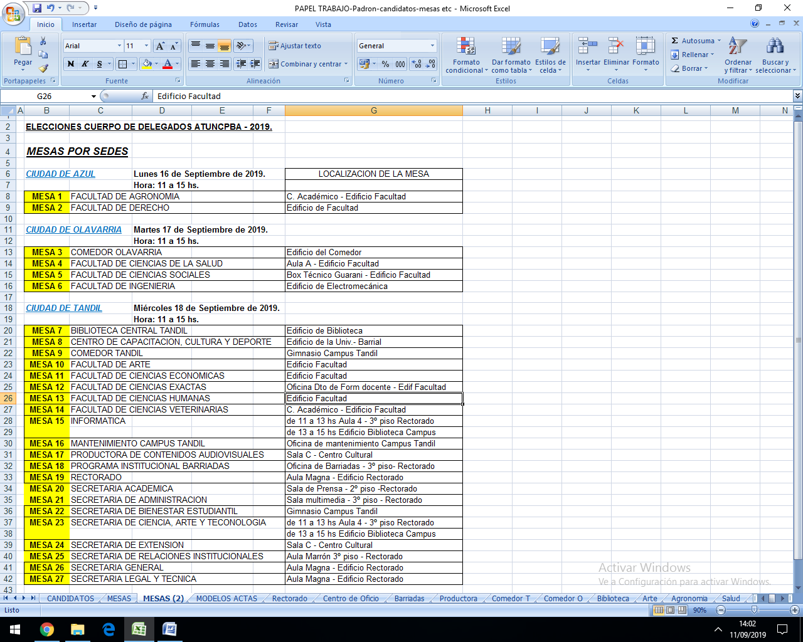

**EL VOTANTE DEBERÁ CONCURRIR Y EXHIBIR SU DNI AL PRESIDENTE DE MESA PARA PODER VOTAR SIN EXEPCIÓN**.

Se recuerda que el voto será SECRETO y mediante SISTEMA DE TACHA, el votante deberá marcar con una cruz a un (1) solo POSTULANTE del listado de CANDIDATOS que figura en la BOLETA. El CANDIDATO con más votos será DELEGADO TITULAR y el segundo en cantidad de votos será DELEGADO SUPLENTE.

Ignacio de la Torre Osvaldo Maestrojuan Manuel Pocorena